实验三 大数据获取

1.实验目的
- 理解HBase在Hadoop体系结构中的角色；
- 熟练使用HBase操作常用的Shell命令；
- 熟悉HBase操作相关的Java API。

2.实验平台
- 操作系统：Ubuntu 18.04
- Hadoop版本：2.9.2或以上版本
- HBase版本：1.4.10或以上版本
- Java IDE：Eclipse

3.实验内容和要求
- 安装HBase并进行伪分布式配置，截图展示HBase版本信息、伪分布式配置文件、HBase启动成功信息及自带性能监控页面；
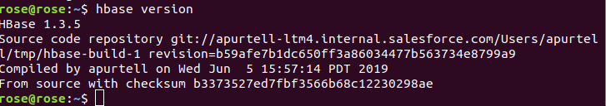
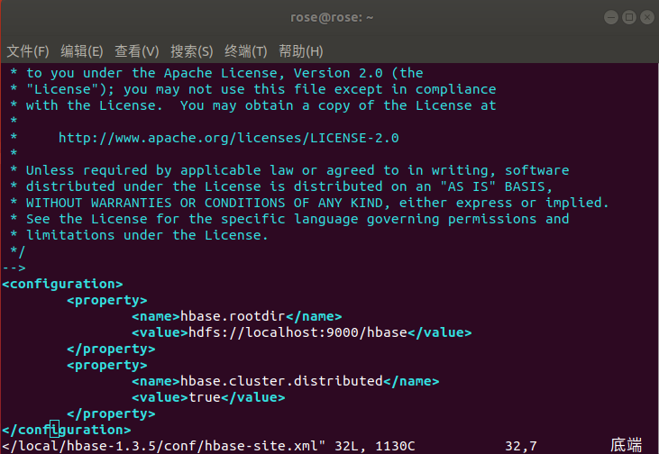
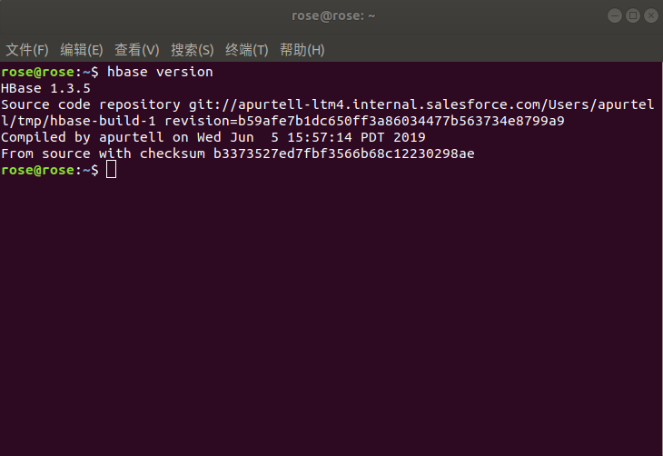

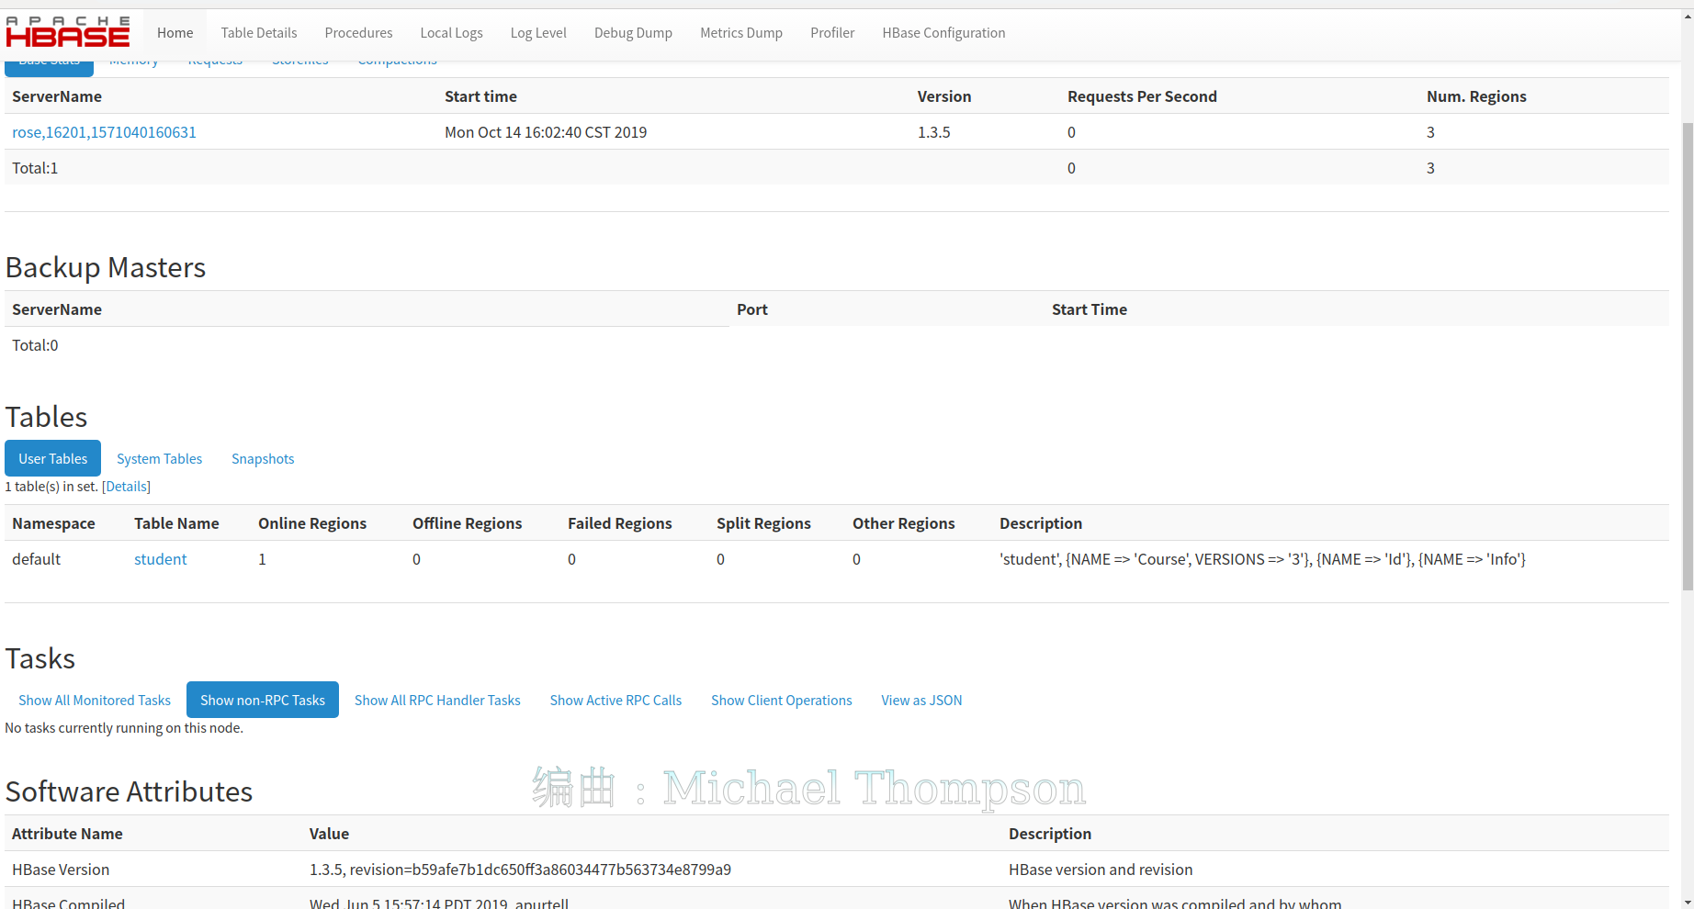

- 采用HBase Shell命令完成以下任务并使用Java编程实现相同功能：附shell命令和Java代码及相关结果截图
- 创建学生信息表：表名为student，表结构如下：
 | 信息 (Info) |  |  | 课程 (Course)
学号  (S_No) | 姓名  (Sname) | 性别  (Ssex) | 年龄  (Sage) | 课程名称  (Cname) | 成绩  (Cscore)
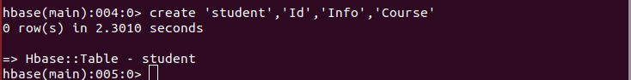
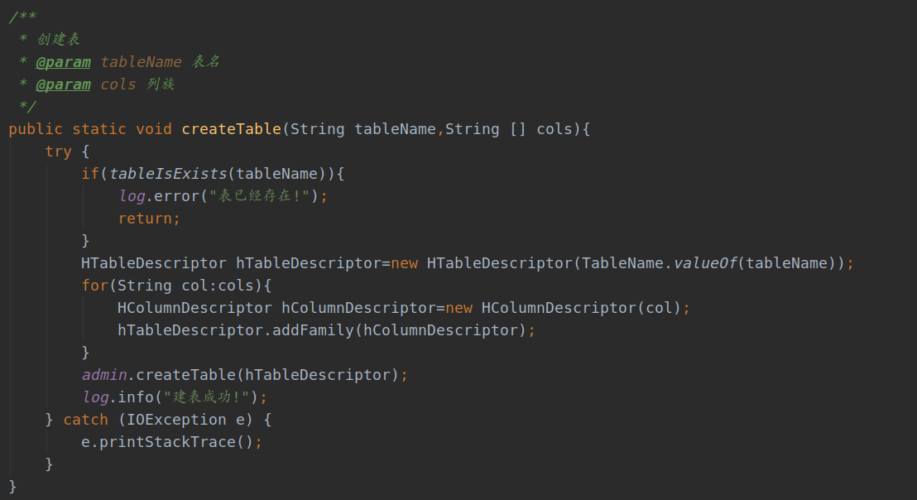
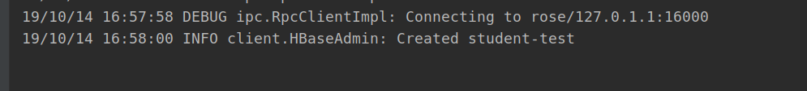

- 将个人信息存储到student表，并添加三门课程；
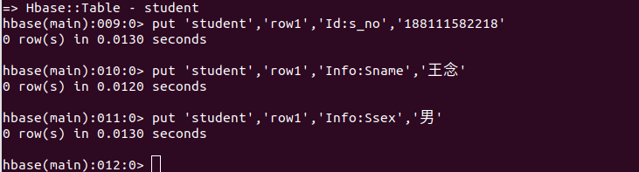
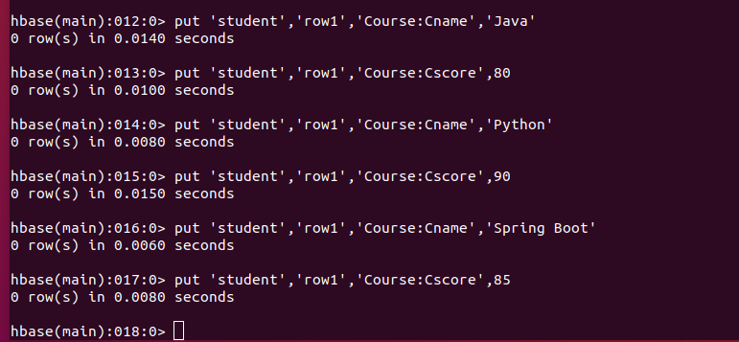

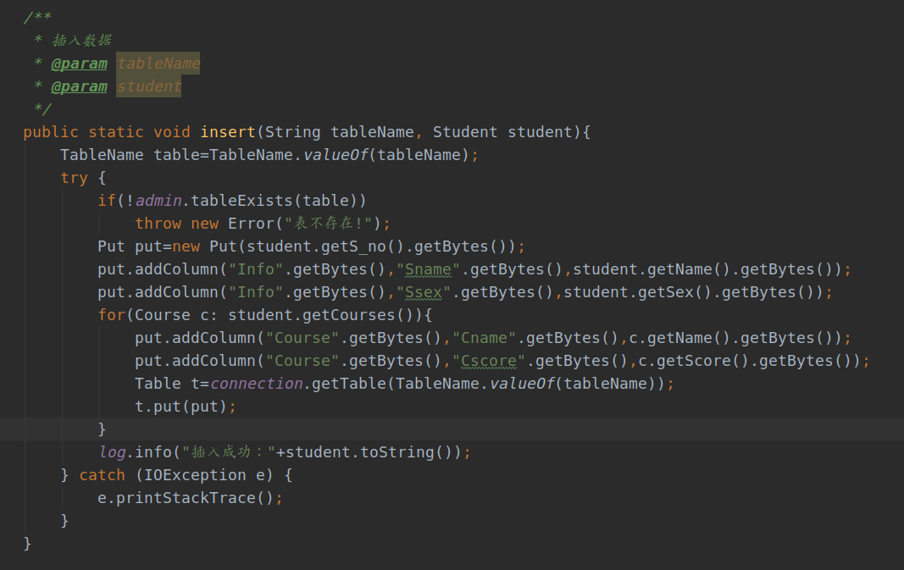
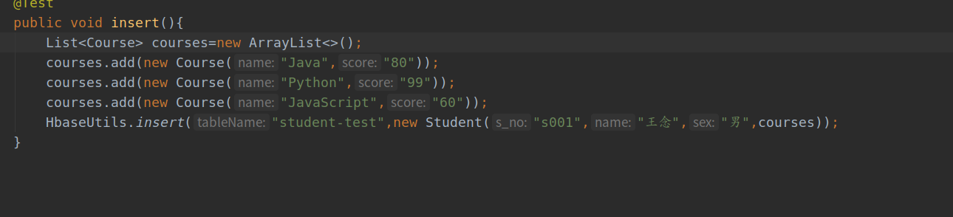
- 在终端打印出student表的所有记录数据；
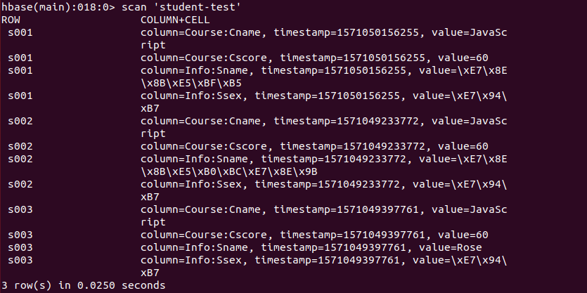
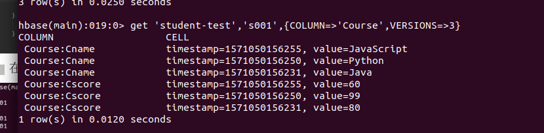
- 删除student表。
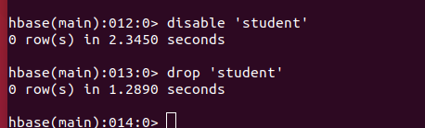

4.实验总结
实验内容与完成情况：全部完成
出现的问题：查询数据只有一个版本
解决方案（列出遇到的问题和解决办法，列出没有解决的问题）：建表时，默认只有一个版本，需要修改alter 'student-test',{NAME=>'Course',VERSIONS=>3}

